**LICENCIATURA EN NUTRICIÓN**

**PLANEACIÓN DIETÉTICA**

**RECETARIO**

**DOCENTE: ITALIA YAMILET HERNÁNDEZ FIGUEROA**

**ALUMNA: JOSSELINE SARAHI CERDIO ZEPEDA**

**23 FEBRERO 2023**

**ÍNDICE**

INTRODUCCIÓN 1

TABLA Mujer. 1800 KCAL 4

DÍA 1. MENÚ LUNES 5

DÍA 2. MENÚ MARTES 7

DÍA 3. MENÚ MIÉRCOLES 10

DÍA 4. MENÚ JUEVES 13

DÍA 5. MENÚ VIERNES 15

TABLA. Varón 2000 KCAL 20

DÍA 1. MENÚ LUNES 21

DÍA 2. MENÚ MARTES 23

DÍA 3. MENÚ MIÉRCOLES 26

DÍA 4. MENÚ JUEVES 29

DÍA 5. MENÚ VIERNES 32

BIBLIOGRAFÍA 35

## INTRODUCCIÓN

El SMAE (Sistema Mexicano de Alimentos Equivalentes), es un material obligado de consulta principlamente para los nutriólogos, para los profesionistas enfocados en el área de alimentación con el fin promover una dieta correcta, equlibrada y sostenible, diseñar un plan de alimentación normal y personalizado para un paciente, donde se determina controlar la ingestión energética, de carbohidratos y la ingestión de nutrimentos, de acuerdo al contexto social donde vive que es México.

De acuerdo al SMAE, 2022 Los alimentos se agrupan de acuerdo a características básicas, los grupos también contienen sub grupos, los cuales de determinan en base a su cantidad de grasa o proteína, los principales grupos son:

* **Verduras**
* **Frutas**
* **Cereales y tubérculos**
* **Leguminosas**
* **Origen animal.** a) Muy bajo aporte de grasa, b) Bajo aporte de grasa, c) Moderado aporte de grasa, d) Alto aporte de grasa
* **Leche** a) Descremada, b) Semidescremada, c) Entera, d) Con azúcar
* **Grasa** a) Sin proteína, b) Con proteína
* **Azúcares** a) Sin grasa, b) Con proteína
* **Libres en energía**
* **Bebidas alcohólicas**

En este presente trabajo se realizaron dos menús semanales de 5 tiempos (3 comidas y 2 colaciones de intermedio) que comprende los dias lunes, martes, miércoles y vierners; el menú de 1800 Kcal corresponde a las mujeres mexicanas de un comedor de empresa y el menú de 2000 Kcal corresponde a varones mexicanos.

Se siguieron los parámetros y dictamines de la NORMA Oficial Mexicana NOM-251-SSA1-2009, donde se abordan las prácticas de higiene para el proceso de alimentos, bebidas o suplementos alimenticios, así mismo la NORMA Oficial Mexicana NOM-043-SSA2-2012 donde se establecen los criterios que deben seguirse para orientar a la población en materia de alimentación, así como brindar opciones prácticas con respaldo científico para la integración de una alimentación correcta que pueda adecuarse a sus necesidades y posibilidades.

Como estudiantes de nutrición es imprescindible el conocimiento, la metodología y el uso del SMAE, siendo una herramienta vital para el diseño de planes de alimentación

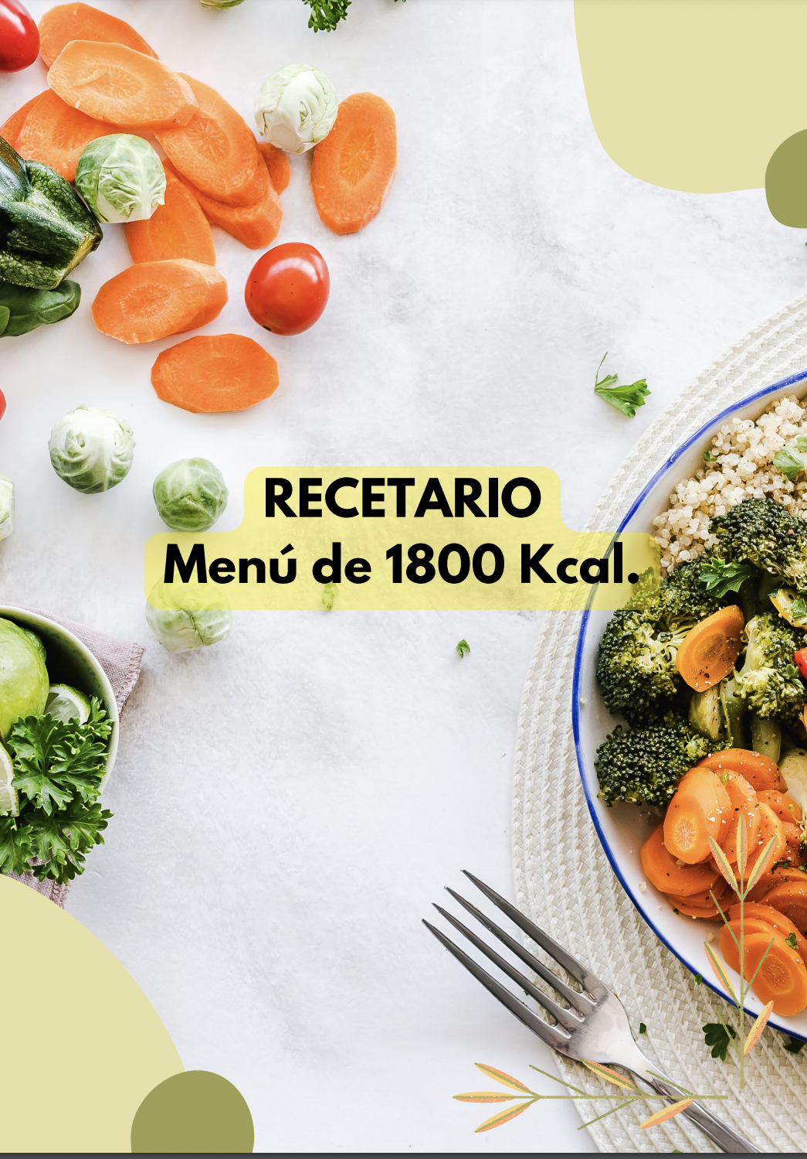

TABLA Mujer. 1800 KCAL**.**

|  |  |  |  |  |  |
| --- | --- | --- | --- | --- | --- |
| GRUPO EN EL SISTEMA DE EQUIVALENTES | Energía | Proteína | Lípidos | HCO | Equivalentes |
| Verduras | 100 | 8 | 0 | 16 | 4 |
| Frutas | 300 | 0 | 0 | 75 | 5 |
| Cereales y Tubérculos | 630 | 18 | 0 | 135 | 9 |
| Leguminosas | 0 | 0 | 0 | 0 | 0 |
| Alimentos de origen animal b) Bajo aporte de grasa | 110 | 14 | 6 | 0 | 2 |
| Alimentos de origen animal c) Moderado aporte de grasa | 75 | 7 | 5 | 0 | 1 |
| Leche a) Descremada | 95 | 9 | 2 | 12 | 1 |
| Aceites y grasas a) Sin proteína | 180 | 0 | 20 | 0 | 4 |
| Aceites y grasas b) Con proteína | 210 | 9 | 15 | 9 | 3 |
| Azúcares | 80 | 0 | 0 | 20 | 2 |
|  | 1780 | 65 | 48 | 267 |  |

HCO: 60%= 1800*.60= 1080/4= 270 gr.

Proteína: 15%=1800*.15=270/4=67 gr.

Lípidos: 25%=1800*.25=450/9=450/9=50 gr.

|  |
| --- |
| DÍA 1. MENÚ LUNES |

**DESAYUNO**

**“HUEVO A LA CAMPIRANA”**

|  |
| --- |
| Verduras: 2  Frutas: 2  Cereales y tubérculos: 2  AOA c): 1  Aceites y grasas a): 1  Azúcares: 1 |

Huevo 1 pieza

Champiñones cocido rebanado ½ taza.

Aceite de olivo 1 cucharadita

*Complemento*

“Avena Choco”

Avena integral 2/3 de taza

Cocoa 2 cucharaditas

Uva verde 1 taza

“Jugo Piel Radiante”

Bebida:

Jugo de zanahoria ¼ de taza

Jugo de naranja natural ½ taza

**1º COLACIÓN**

|  |
| --- |
| Leche Descremada a): 1  Aceites y grasas b): 1 |

Yoghurt Light 3/4 taza

Nuez en mitades 7 piezas

**COMIDA**

**¨PESCADO AL MANGO¨**

|  |
| --- |
| Verduras: 1  Frutas: 2  Cereales y tubérculos: 3  AOA b): 1  Aceites y grasas a): 1  Aceites y grasas b): 1 |

Pescado Blanco Cocido 30 gramos

Brócoli 1/2 taza

Aceite de Coco 1 cucharadita

*Complemento*

Aguacate Hass 1/3

Mango Ataulfo 1/2 pieza

Salsa de Ajonjolí 2 Cditas

taza de pure de camote 1/2

1 Tortilla de Maíz Blanco

Bebida: Agua de Guanábana

Guanábana1 pieza

**2º. COLACIÓN**

|  |
| --- |
| Frutas: 1  Cereales y tubérculos a): 2  Azúcares: 1  Aceites y Grasas b): 1 |

Papaya picada 1 taza

Granola Baja en grasa 6 cucharadas

Mantequilla de cacahuate 2 cucharaditas

*Complemento*

Bebida: Kombucha 1/2 taza

**CENA**

|  |
| --- |
| Verduras: 1  Cereales y tubérculos: 2  AOA b): 1  Aceites y grasas a): 2 |

Queso Panela 40 gramos

Huilacoche 1/3 de Taza

Aceite de olivo 2 cucharaditas

Complemento

2 Tortillas de maíz Blanco

Bebida: Té de manzanilla

|  |
| --- |
| DÍA 2. MENÚ MARTES |

**DESAYUNO**

**“ENSALADA DE TUNA”**

|  |
| --- |
| Verduras: 2  Frutas: 2  Cereales y tubérculos: 2  AOA c): 1  Aceites y grasas a): 1  Azúcares: 1 |

Atún en aceite drenado 1/3 de lata.

Zanahoria rallada cruda media taza

Pimiento rojo crudo ½ pieza

Lechuga italiana 1 taza

Aceite de oliva extra virgen 1 cucharadita

Complemento

Tostada de maíz horneada 4 piezas

Manzana cocida ½ taza

Gelatina de Anís 4 cucharadas

Pasitas sin semilla 10

Bebida: Té de Jengibre y Curcuma

**1º COLACIÓN**

|  |
| --- |
| Leche Descremada a): 1  Aceites y grasas b): 1  Fruta: 1 |

Yoghurt Danone esencial 1 pieza

Almendra 10 piezas

Chicozapote ½ pieza

**COMIDA**

**¨Tostadita de Res ¨**

|  |
| --- |
| Verduras: 1  Frutas: 1  Cereales y tubérculos: 3  AOA b): 1  Aceites y grasas a): 1  Aceites y grasas b): 1 |

Carne de res promedio 30 gramos

Chayote cocido picado ½ taza

Tostada de Nopal 6 piezas

Aceite de olivo 1 cdita

Salsa de ajonjolí 2 cdita

*Complemento*

Pure de camote ¼ de taza

Bebida: Agua de coco 1 ½ taza

**2º. COLACIÓN**

**“Smoothie Banano”**

|  |
| --- |
| Frutas: 1  Cereales y tubérculos a): 2  Azúcares: 1  Aceites y Grasas b): 1 |

Plátano 1/2 pieza

Bebida vegetal Silk Almendra sin azúcar y sin endulzar 2 tazas

Complemento

Galleta de manzana 2 piezas

Gelatina 1/3 taza

**CENA**

**"Anchoa Mediterráneo”**

|  |
| --- |
| Verduras: 1  Cereales y tubérculos: 2  AOA b): 1  Aceites y grasas a): 2 |

Anchoa con aceite 6 piezas

Pan arabe 2/3 de pieza

Aderezo fránces 1 cucharada

Coliflor verde cocida ½ taza

Bebida: Té de Manzanilla

|  |
| --- |
| DÍA 3. MENÚ MIÉRCOLES |

**DESAYUNO**

**“PORTOBELLO RELLENO”**

|  |
| --- |
| Verduras: 2  Frutas: 2  Cereales y tubérculos: 2  AOA c): 1  Aceites y grasas a): 1  Azúcares: 1 |

Hongo portobello 1 pieza

Jamón bajo en grasa 2 rebanadas

Complemento

Elote amarillo desgranado cocido ½ taza

Espinaca cocida ½ taza

Pera deshidratada 1

Aguacate Hass 1/3 de pieza

Toronja en gajos 1 taza

Bebida: Kombucha ½ taza.

**1º COLACIÓN**

|  |
| --- |
| Leche Descremada a): 1  Aceites y grasas b): 1 |

Soful LT para beber natural 1 envase

Nuez 3 piezas

**COMIDA**

**¨Tallarín con Salmón ¨**

|  |
| --- |
| Verduras: 1  Frutas: 1  Cereales y tubérculos: 3  AOA b): 1  Aceites y grasas a): 1  Aceites y grasas b): 1 |

Salmón cocido 30 gramos

Tallarín cocido 2/3 taza

Complemento

Berenjena cocida 1 taza

Papa cambray 5 piezas

Aceituna verde con hueso 6 piezas

Cacahuate tostado 13 piezas

Bebida: Agua de guayaba con Lima

3 piezas de guayaba

3 piezas de lima

**2º. COLACIÓN**

|  |
| --- |
| Frutas: 1  Cereales y tubérculos a): 2  Azúcares: 1  Aceites y Grasas b): 1 |

Rambután 7 piezas

Barrita de avena ½ pieza

Crema de almendras 1 cda

Paleta Helada de yogurth sabor coco ½ pieza

**CENA**

**"Taco de Pescado Mediterráneo”**

|  |
| --- |
| Verduras: 1  Cereales y tubérculos: 2  AOA b): 1  Aceites y grasas a): 2 |

Pescado blanco cocido

Tortilla 2 piezas

Aderezo tipo Ranch 1 cucharada

Espinaca cocida ½ taza

|  |
| --- |
| DÍA 4. MENÚ JUEVES |

**DESAYUNO**

**“Quesadillas Oaxaca”**

|  |
| --- |
| Verduras: 2  Frutas: 2  Cereales y tubérculos: 2  AOA c): 1  Aceites y grasas a): 1  Azúcares: 1 |

Queso oaxaca lala light 30 gramos

Tortilla de maíz 2 piezas

Setas cocidas ½ taza

Complemento

Guacamole 2 cucharadas

Zanahoria baby miniatura cruda (4 piezas)

1 mango ataulfo

Kiwi 1 1/12

Bebida: Yakult 1 envase

**1º COLACIÓN**

|  |
| --- |
| Leche Descremada a): 1  Aceites y grasas b): 1 |

Leche Alpura Light Extra 1 taza

Nueces mixtas 1 cucharada

**COMIDA**

**¨Chayotes con Panela ¨**

|  |
| --- |
| Verduras: 1  Frutas: 1  Cereales y tubérculos: 3  AOA b): 1  Aceites y grasas a): 1  Aceites y grasas b): 1 |

Queso Panela 40 gramos

Chayote crudo ½ pieza

Complemento

Pasta cocida 1 taza

Papa cocida ½ pieza

Guacamole 2 cda

Vinagreta de miel y mostaza 1 ½ cdita

Bebida: Agua de píña

2 piezas de piña

**2º. COLACIÓN**

**¨Smoothie Hershey¨**

|  |
| --- |
| Frutas: 1  Cereales y tubérculos a): 2  Azúcares: 1  Aceites y Grasas b): 1 |

Plátano ½ pieza

Bebida Vegetal Silk coco sin endulzar

Cocoa sin azúcar Hershey

Barrita de avena ½ pieza.

**CENA**

**"Pollito Al tallarín”**

|  |
| --- |
| Verduras: 1  Cereales y tubérculos: 2  AOA b): 1  Aceites y grasas a): 2 |

Pierna de pollo sin piel cocida

Complemento

Tallarín cocido 2/3 de taza

Aderezo tipo mil Islas 1 cucharada

Flor de calabaza cocida 1 taza

Bebida: Té de Manzanilla

|  |
| --- |
| DÍA 5. MENÚ VIERNES |

**DESAYUNO**

**“ENSALADA DE HUEVO DURO”**

|  |
| --- |
| Verduras: 2  Frutas: 2  Cereales y tubérculos: 2  AOA c): 1  Aceites y grasas a): 1  Azúcares: 1 |

1 huevo duro

Complemento

Tostada de maíz horenada 4 piezas

Nopal cocido 150 gramos

Pimiento cocido media taza

Salsa macha ½ cucharada

Manzana verde 1 pieza

Bebida: Yakult 40 LT 1 ½ envase

**1º COLACIÓN**

|  |
| --- |
| Leche Descremada a): 1  Aceites y grasas b): 1 |

Yoghurt Danone esencial 1 pieza

Nuez garapiñada ¾ de tazas

**COMIDA**

**¨Sirloin al Pesto ¨**

|  |
| --- |
| Verduras: 1  Frutas: 2  Cereales y tubérculos: 3  AOA b): 1  Aceites y grasas a): 1  Aceites y grasas b): 1 |

Sirloin 25 gramos

Salsa pesto 4 cdita

Complemento:

Esparragos 3 piezas

Jitomate ½ pieza

Papa al horno sin cascara 1 pieza

Elote Blanco cocido 1 ½ pieza

Guacamole 2 cda

Bebida: Agua de Piña

Piña 2 piezas

**2º. COLACIÓN**

**¨Nieve de Limón con Zarzamora”**

|  |
| --- |
| Frutas: 1  Cereales y tubérculos a): 2  Azúcares: 1  Aceites y Grasas b): 1 |

Zarzamora 1 taza

Nieve de limón ½ Bola

Complemento

Barrita de granola sabor manzana ½ piez

Crema de almendras 1 Cda

**CENA**

**“Taquito de Salmón”**

|  |
| --- |
| Verduras: 1  Cereales y tubérculos: 2  AOA b): 1  Aceites y grasas a): 2 |

Salmón 30 gramos

Complemento

Tortilla de maíz azul o negro 2 piezas

Aderezo tipo Ranch 1 cucharada

Jitomate bola 1 pieza

Bebida: Té de manzanilla y Lavanda

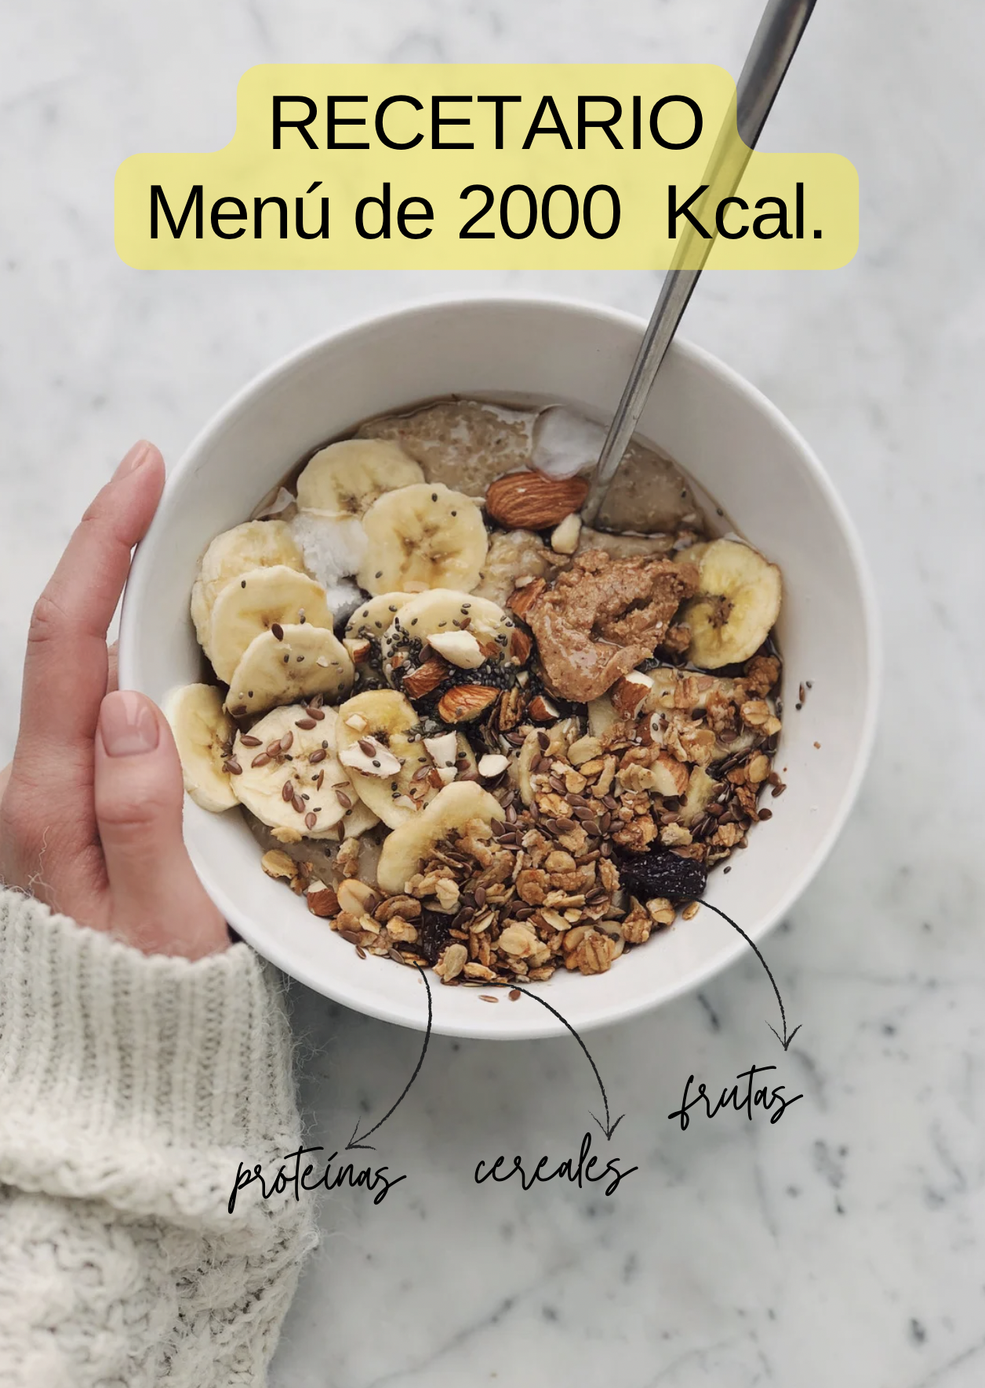

TABLA. Varón 2000 KCAL

|  |  |  |  |  |  |
| --- | --- | --- | --- | --- | --- |
| GRUPO EN EL SISTEMA DE EQUIVALENTES | Energía | Proteína  (75) | Lípidos  (55) | HCO  (300) | Equivalentes |
| Verduras | 125 | 10 | 0 | 20 | 5 |
| Frutas | 300 | 0 | 0 | 75 | 5 |
| Cereales y Tubérculos | 630 | 18 | 0 | 135 | 9 |
| Leguminosas | 120 | 8 | 6 | 20 | 1 |
| Alimentos de origen animal b) Bajo aporte de grasa | 110 | 14 | 9 | 0 | 2 |
| Alimentos de origen animal c) Moderado aporte de grasa | 75 | 7 | 5 | 0 | 1 |
| Leche a) Descremada | 95 | 9 | 2 | 12 | 1 |
| Aceites y grasas a) Sin proteína | 180 | 0 | 20 | 0 | 4 |
| Aceites y grasas b) Con proteína | 210 | 9 | 15 | 9 | 3 |
| Azúcares | 120 | 0 | 0 | 30 | 3 |
|  | 1965 | 75 | 57 | 301 |  |

HCO: 60%= 2000*.60= 1200/4= 300 gr.

Proteína: 15%=2000*.15=300/4=75 gr.

Lípidos: 25%=2000*.25=500/9=450/9=55 gr

|  |
| --- |
| DÍA 1. MENÚ LUNES |

**DESAYUNO**

**“SARDINAS”**

|  |
| --- |
| Verduras: 3  Frutas: 2  Cereales y tubérculos: 2  AOA c): 1  Aceites y grasas a): 1  Azúcares: 2 |

Sardinas en aceite 3 piezas

Champiñones cocido rebanado ½ taza.

Aceite de olivo 1 cucharadita

*Complemento*

Brócoli cocido ½ taza

Jicama picada ½ taza

Complemento

Tostada de maíz horneada 4 piezas

Plátano ½ pieza

Gelatina de durazno 4 cucharadas

Bebida: Té Blanco

Miel 2 cucharaditas

**1º COLACIÓN**

|  |
| --- |
| Leche Descremada a): 1  Aceites y grasas b): 1 |

Yoghurt Danone esencial 1 pieza

Almendra 10 piezas

**COMIDA**

**¨PESCADO CON GARBANZO¨**

|  |
| --- |
| Verduras: 1  Frutas: 2  Cereales y tubérculos: 3  Leguminosas: 1  AOA b): 1  Aceites y grasas a): 1  Aceites y grasas b): 1  Azúcares: 1 |

Pescado Blanco Cocido 30 gramos

Brócoli 1/2 taza

Aceite de Coco 1 cucharadita

Garbanzo cocido ½ taza

*Complemento*

Aguacate Hass 1/3

Mango Ataulfo 1/2 pieza

Salsa de Ajonjolí 1 Cditas

taza de pure de camote 1/2

1 Tortilla de Maíz Blanco

Bebida: Agua de Lima

Lima 3 piezas

Miel 2 cucharaditas

**2º. COLACIÓN**

|  |
| --- |
| Frutas: 1  Cereales y tubérculos a): 2  Aceites y Grasas b): 1 |

Manzana cocida ½ pieza

Granola Baja en grasa 6 cucharadas

Mantequilla de cacahuate 2 cucharaditas

**CENA**

**“Taquitos de Sirloin”**

|  |
| --- |
| Verduras: 1  Cereales y tubérculos: 2  AOA b): 1  Aceites y grasas a): 2 |

Molida de Sirloin 25 gramos

Jitomate 1 pieza

2 Tortillas de maíz Blanco

Aceite de olivo. 1 cdita

Aceitunas rellenas de anchoa 5 piezas

Complemento

Bebida: Té de Lavanda

|  |
| --- |
| DÍA 2. MENÚ MARTES |

**DESAYUNO**

**“Huevito con Verduras”**

|  |
| --- |
| Verduras: 3  Frutas: 2  Cereales y tubérculos: 2  AOA c): 1  Aceites y grasas a): 1  Azúcares: 2 |

1 huevo entero fresco

Mezcla de verduras congeladas sin sal ½ taza

1 Jitomate

Aceite de olivo 1 cucharadita

*Complemento*

Jicama picada ½ taza

Complemento

Tostada de maíz horneada 4 piezas

Pera de Agua ½ pieza

Pasita sin semilla10 piezas

Dany Gelatina de agua ½ pieza

Bebida: Té Negro

Miel 2 cucharaditas

**1º COLACIÓN**

**Smoothie de Mamey**

|  |
| --- |
| Leche Descremada a): 1  Aceites y grasas b): 1  Frutas: 1 |

Leche Light Extra 1 taza

Almendra 10 piezas

Mamey ½ pieza

**COMIDA**

**¨Salmón con Humus¨**

|  |
| --- |
| Verduras: 1  Frutas: 1  Cereales y tubérculos: 3  Leguminosas: 1  AOA b): 1  Aceites y grasas a): 1  Aceites y grasas b): 1  Azúcares: 1 |

Salmón 30 gramos

Brócoli 1/2 taza

Aceite de Coco 1 cucharadita

Humus 5 cdas.

*Complemento*

Salsa de Ajonjolí 2 Cditas

Pure de camote 1/4 taza

2 Tortilla de Maíz Blanco

Bebida: Agua de Melón

Melón 1/3 pieza

Miel 2 cucharaditas

**2º. COLACIÓN**

|  |
| --- |
| Frutas: 1  Cereales y tubérculos a): 2  Aceites y Grasas b): 1 |

Papaya Hawaiana ½ pieza chica

Granola Baja en grasa 6 cucharadas

Nueces mixtas 1 cda.

**CENA**

**“Paninni de Pescado”**

|  |
| --- |
| Verduras: 1  Cereales y tubérculos: 2  AOA b): 1  Aceites y grasas a): 2 |

Pescado Blanco Fileteado 35 gramos

Ejotes cocidos picados ½ taza

Pan Panini 1 pieza

Aceite de olivo. 1 cdita

Aceitunas rellenas de anchoa 5 piezas

Complemento

Bebida: Té de Lavanda

|  |
| --- |
| DÍA 3. MENÚ MIÉRCOLES |

**DESAYUNO**

**“Dobladitas de Queso Monterrey”**

|  |
| --- |
| Verduras: 3  Frutas: 2  Cereales y tubérculos: 2  AOA c): 1  Aceites y grasas a): 1  Azúcares: 2 |

Queso Monterrey bajo en grasa 1 Rebanada

Setas cocidas ½ taza

Pepinillos dulces 1 cda

1 Jitomate

Aceite de olivo 1 cucharadita

Complemento

Tostada de maíz horneada 4 piezas

Melón Chino ¼ pieza

Piña 1 rebanada

Dany Gelatina de agua 1 pieza

Bebida: Té Verde

Miel 2 cucharaditas

**1º COLACIÓN**

**Smoothie de Fresa**

|  |
| --- |
| Leche Descremada a): 1  Aceites y grasas b): 1  Frutas: 1 |

Leche Light Extra 1 taza

Almendra 10 piezas

Fresa Rebanada 1 taza

**COMIDA**

**¨Trucha ahumada ¨**

|  |
| --- |
| Verduras: 1  Frutas: 1  Cereales y tubérculos: 3  Leguminosas: 1  AOA b): 1  Aceites y grasas a): 1  Aceites y grasas b): 1  Azúcares: 1 |

Trucha ahumada 30 gramos

Hojas de pata de paloma 1/4 taza

Aceite de olivo 1 cucharadita

Frijol promedio cocido ½ taza

*Complemento*

Salsa de cacahuate 2 cdita

Pure de camote 1/4 taza

2 Tortilla de Maíz Blanco

Bebida: Agua de Sandía

Sandía 1 rebanada

Gelatina de Grosella 4 cda

**2º. COLACIÓN**

|  |
| --- |
| Frutas: 1  Cereales y tubérculos a): 2  Aceites y Grasas b): 1 |

Pulpa de mamey 6 cucharadas

Granola con fruta seca baja en grasa 6 cucharadas

Nueces mixtas 1 cda.

**CENA**

**“Pambazo deTofu”**

|  |
| --- |
| Verduras: 1  Cereales y tubérculos: 2  AOA b): 1  Aceites y grasas a): 2 |

Tofu firme 40 gramos

Ejotes cocidos picados ½ taza

Pambazo 1 pieza

Aceite de olivo. 1 cdita

Aceitunas rellenas de anchoa 5 piezas

Complemento

Bebida: Té de Manzanilla

|  |
| --- |
| DÍA 4. MENÚ JUEVES |

**DESAYUNO**

**“Huevo revuelto con setas”**

|  |
| --- |
| Verduras: 3  Frutas: 2  Cereales y tubérculos: 2  AOA c): 1  Aceites y grasas a): 1  Azúcares: 2 |

Huevo entero fresco 1 pieza

Setas cocidas ½ taza

Yerbamora cruda 50 gramos

1 Jitomate

Aceite de soya 1 cucharadita

Complemento

Tostada de maíz horneada 4 piezas

Uva verde 1 taza

Piña 1 rebanada

Dany Gelatina de agua 1 pieza

Bebida: Té de Manzanilla

Miel 2 cucharaditas

**1º COLACIÓN**

**Smoothie de Zarzamora**

|  |
| --- |
| Leche Descremada a): 1  Aceites y grasas b): 1  Frutas: 1 |

Leche Light Extra 1 taza

Nuez de castilla 3 piezas

Fresa Rebanada 1 taz

**COMIDA**

**“Muslo de Pollo a las Espinacas”**

|  |
| --- |
| Verduras: 1  Frutas: 1  Cereales y tubérculos: 3  Leguminosas: 1  AOA b): 1  Aceites y grasas a): 1  Aceites y grasas b): 1  Azúcares: 1 |

Muslo de pollo crudo sin piel

Espinaca cocida 1/2taza

Aceite de olivo 1 cucharadita

Lenteja cocida ½ taza

*Complemento*

Salsa de cacahuate 2 cdita

Pure de camote 1/4 taza

2 Tortilla de Maíz Blanco

Bebida: Agua de Lima

Lima 3 piezas

Miel 2 cucharaditas

**2º. COLACIÓN**

|  |
| --- |
| Frutas: 1  Cereales y tubérculos a): 2  Aceites y Grasas b): 1 |

Zapote amarillo ½ pieza

Granola con fruta seca baja en grasa 6 cucharadas

Nueces mixtas 1 cda.

**CENA**

**“Pan Pita con Queso Cottage”**

|  |
| --- |
| Verduras: 1  Cereales y tubérculos: 2  AOA b): 1  Aceites y grasas a): 2 |

Queso Cottage Cremoso 3 cucharadas

1 Jitomate

Pan Pita 2/3 pieza

Aceite de olivo. 1 cdita

Aceitunas verde sin hueso 8 piezas

Complemento

Bebida: Té de Menta

|  |
| --- |
| DÍA 5. MENÚ VIERNES |

**DESAYUNO**

**“Huevo revuelto con Ejotes”**

|  |
| --- |
| Verduras: 3  Frutas: 2  Cereales y tubérculos: 2  AOA c): 1  Aceites y grasas a): 1  Azúcares: 2 |

1 pieza de huevo duro

Ejotes cocidos picados ½ taza

Complemento

Betabel crudo rallado ¼ taza

1 Jitomate

Tostada de maíz horenada 4 piezas

Salsa macha ½ cucharada

Manzana verde 1 pieza

Bebida: Limonada con azúcar

Azúcar mascabado 2 cdita

Lima 3 piezas

Yakult 1 envase

**1º COLACIÓN**

**Smoothie de Fresa**

|  |
| --- |
| Leche Descremada a): 1  Aceites y grasas b): 1  Frutas: 1 |

Leche Light Extra 1 taza

Almendra 10 piezas

Zarzamora 1 taz

**COMIDA**

**“Atún ahumado ¨**

|  |
| --- |
| Verduras: 1  Frutas: 1  Cereales y tubérculos: 3  Leguminosas: 1  AOA b): 1  Aceites y grasas a): 1  Aceites y grasas b): 1  Azúcares: 1 |

Atún ahumada 30 gramos

Espinaca cocida 1/2taza

Aceite de olivo 1 cucharadita

Lenteja cocida ½ taza

*Complemento*

Salsa de cacahuate 2 cdita

Pure de camote 1/4 taza

2 Tortilla de Maíz Blanco

Bebida: Agua de Lima

Lima 3 piezas

Miel 2 cucharaditas

**2º. COLACIÓN**

|  |
| --- |
| Frutas: 1  Cereales y tubérculos a): 2  Aceites y Grasas b): 1 |

Pulpa de mamey 6 cucharadas

Granola con fruta seca baja en grasa 6 cucharadas

Nueces mixtas 1 cda.

**CENA**

**“Pambazo de Queso Panela”**

|  |
| --- |
| Verduras: 1  Cereales y tubérculos: 2  AOA b): 1  Aceites y grasas a): 2 |

Queso Panela 40 gramos

1 Jitomate

Pambazo 1 pieza

Aceite de olivo. 1 cdita

Aceitunas rellenas de anchoa 5 piezas

Complemento

Bebida: Té de Manzanilla

## BIBLIOGRAFÍA

Sistema Mexicano de Alimentos Equivalentes, 5a. edición. Ciudad de México Pérez Lizaur, Ana Berta, 2022.

NORMA Oficial Mexicana NOM-251-SSA1-2009, Prácticas de higiene para el proceso de alimentos, bebidas o suplementos alimenticios. Recuperado el 22 de febrero 2022.

<https://www.dof.gob.mx/normasOficiales/3980/salud/salud.htm>

NORMA Oficial Mexicana NOM-043-SSA2-2012, Servicios básicos de salud. Promoción y educación para la salud en materia alimentaria. Criterios para brindar orientación. Recuperado el 22 de febrero 2022

<https://www.dof.gob.mx/nota_detalle.php?codigo=5285372&fecha=22/01/2013#gsc.tab=0>